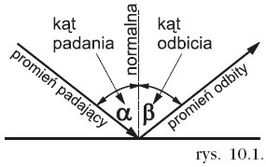
Temat lekcji: Odbicie i rozproszenie światła. (2 godz. Lekcyjne)
- Proszę zapisać w zeszycie notatkę:
Jeśli światło pada na wypolerowaną powierzchnię ciała (lustro lub zwierciadło), odbija się zgodnie z prawem odbicia:
Kątem padania nazywamy kąt zawarty między promieniem padającym a normalną.
Kątem odbicia nazywamy kąt zawarty między normalną a promieniem odbitym.
Normalną nazywamy prostą prostopadłą do powierzchni odbijającej, wystawioną w punkcie padania światła.
Prawo odbicia światła:
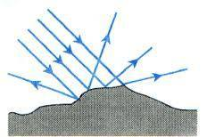
„Kąt padania jest równy kątowi odbicia α = β. Promień padający, normalna i promień odbity leżą w jednej płaszczyźnie.”
Jeżeli powierzchnia, na którą pada wiązka promieni równoległych nie jest idealnie gładka (jest chropowata), to po odbiciu od takiej powierzchni powstaje wiązka promieni rozbieżnych. Zjawisko to nazywamy rozproszeniem światła.
- Proszę zapoznać się z tematem lekcji ze strony 224 – 227 w podręczniku.
- Następnie proszę obejrzeć filmy i strony edukacyjne:
https://www.youtube.com/watch?v=gV_hvE0EfbA
- Po przeczytaniu treści w podręczniku i obejrzeniu filmów oraz stron edukacyjnych proszę przejść do wykonania zadań w zeszycie przedmiotowym:
Zadanie 1, 2, 3 str. 228 podręcznik Spotkania z fizyką
Dla chętnych: zadanie 4 str. 228 podręcznik.
- Po wykonaniu zadań w zeszycie przedmiotowym proszę przejść do zadań utrwalających (karty pracy w załączniku).
- Wykonane karty pracy proszę przesłać do sprawdzenia na e-maila: chudzikj@wp.pl

